身心障礙者職務再設計服務 職務再設計
您可以讓身障員工一展所長...........
1.目的：透過職務再設計補助及專業諮詢輔導等措施，有效協助身心障礙者克服工作障礙，增進其工作效能，並結合專業機構、團體及相關單位，共同促進身心障礙者順利就業，並積極開拓身心障礙者就業機會，以落實身心障礙者就業服務工作。
2.改善項目：可以透過下列幾種方式來幫助身心障礙員工，例如：幫肢障員工改善無障礙環境，也可以幫視障者購置盲用電腦、擴視機或者幫聽障員工申請手語翻譯，此外也可以透過勞動力發展署委託的業務團隊實地訪視。藉由工作環境、工作設備、工作條件的改善、提供就業輔具、調整工作方法等，每個單位最高10萬元補助的貼心服務，讓身心障礙員工克服工作障礙，更能發揮其才。
3.申請職務再設計補助之資格：
(1)僱用身心障礙員工之公、民營事業機構、政府機關、學校、團體及職業訓練機構。
(2)身心障礙自營作業者。
(3)公、私立職業訓練機構。
(4)接受政府委託辦理職業訓練之單位。
(5)接受政府委託或補助辦理居家就業服務之單位。
(6)部分就業輔具得由身心障礙者個人提出申請。
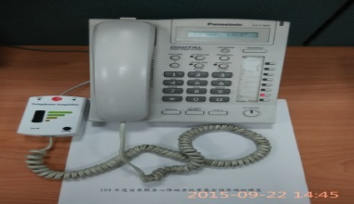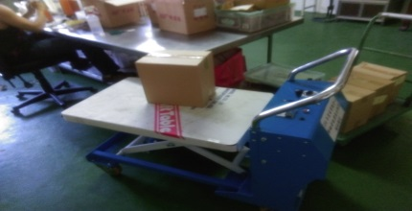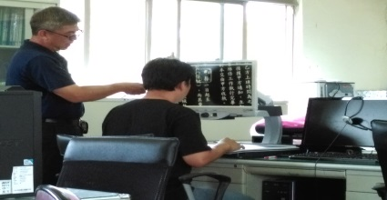
電話擴音器 電動升降台車 桌上型擴視機
※圖為身心障礙者就業時經專業委員評估建議補助提供之就業輔具樣態。
※苗栗縣政府提供身障礙者職務再設計服務，符合申請資格請與我們聯繫。
業務單位：勞工及青年發展處勞資關係科 諮詢請洽 037-559960 杜先生

